Тошкент тиббиёт академияси
1- сонли факултет ва госпитал терапия кафедраси
“Оммавий маданиятнинг бугунги кундаги кўринишлари” мавзусига бағишланган маънавият соатининг баённомаси

02 февраль 2018 йил Тошкент шахри

Қатнашдилар:
Кафедра мудири, профессор: Ризамухамедова М.З., доцентлар: Матчанов С.Х., Джураева Э.Р., Набиева Д.А., Қосимова М.Б., Ахмедова Н.А., Султонова М.Х., катта ўқитувчилар: Мухаммадиева С.М., ассистентлар: Зияева Ф.К., Сагатова Д.Р., Бердиева Д.У., Бекенова Г.Т., Ташпулатова М.М., Алиева К.К., Мирхамидов М.В.
501-502-512 гурух талабалари: 70 та
Маъруза: 45 дакика

Кун тартиби:
1.Ахборот соати (Ўзбекистон Республикасидаги иқтисодий, ижтимоий-сиёсий воқеаларга доир маълумотлар)
2. ОММАВИЙ МАДАНИЯТНИНГ БУГУНГИ КУНДАГИ КЎРИНИШЛАРИ

Эшитилди:
Кафедра ассистенти Ташпулатова М.М. сўзга чиқди: у аввало ахборот соати юзасидан Ўзбекистон Республикасидаги иқтисодий, ижтимоий-сиёсий воқеаларга доир маълумотлар берди. Сўнгра «Оммавий маданият»нинг бугунги кундаги кўринишлари ҳақида сўзлади: "Бугун замон шиддат билан ўзгаряпти. Бу ўзгаришларни ҳаммадан ҳам кўпроқ ҳис этадиган ким – ёшлар. Майли, ёшлар ўз даврининг талаблари билан уйғун бўлсин. Лекин айни пайтда ўзлигини ҳам унутмасин. Биз киммиз, қандай улуғ зотларнинг авлодимиз, деган даъват уларнинг қалбида доимо акс-садо бериб, ўзлигига содиқ қолишга ундаб турсин. Бунга ниманинг ҳисобидан эришамиз? Тарбия, тарбия ва фақат тарбия ҳисобидан” деди Президентимиз Шавкат Мирзиёев
- Сигарета чекиши.
- Алкоголизм – спиртли ичимликлар ичишга ружу қўйиш.
- Аёлларнинг эркаклар айтадиган сўзларни айтиб сўкинишлари.
- Порнографик махсулотларни тарғиб қилиш, томоша қилиш ва тарқатиш.
- Старизм
- Билимсизлик, ахлоқсизлик, маданиятсизлик, тартибсизлик ва ватанфурушликни қўллаб-қувватлаш.
- Баданига турли хил татуировкалар чизиш.
- Бир хил жинсдаги кишиларнинг турмуш қуриши.
- Эркакларнинг аёллар кийимида юриши ва аёллар пардоз воситаларидан фойдаланган ҳолда ўзига оро бериши (кўзи, лаби, қоши ва сочларини бўяши).

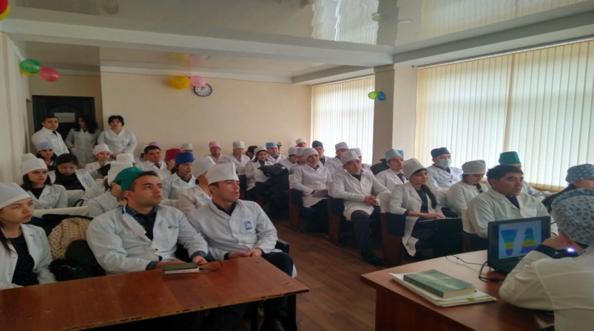
Сигарета чекиш, ҳаддан ташқари тор ва очиқ, бадани, айниқса, ҳатто аёллик белгилари ҳам кўриниб турадиган даражадаги кийимлар кийиб юриш, порнографик махсулотларни тарғиб қилиш, томоша қилиш ва тарқатиш. Бундай ҳолатлар авваллари интернет клубларида эди. Бугун турли ижтимоий сайтларда, телефонларда телеграмм, фейсбук ва бошқалар орқали интернетдан тарқалмоқда. Интернетда турли танишув сайтлари, (однокласники) ва улардаги турли хил гуруҳларнинг мавжудлиги, турли порнографик мазмундаги кўнгилочар дастурларнинг телефонга юклаб олиш учун кенг тарқалиши авж олиб бормоқда. Бугун кунда бу, уяли телефондан интернетга кириш имкони бўлган ҳар бир ёшга қаратилган улкан зарба бўлиши мумкин .
Ғарбона қарашлар натижаси ўлароқ ўзимизда пайдо бўлаётган ахлоққа зид бўлган хатти-ҳаракатлар. Чунки улар ҳам “оммавий маданият” билан ниқобланмоқда. Масалан, миллий санъатимизнинг устидан кулиб, бемаза ва маъносиз турли замонавий йўналишдаги қўшиқларни қўйиб ўйинга тушиш ва шунга ўхшаш ахлоқсизликлар.
Инсонга етказиладиган ҳар қандай жисмоний, маънавий, руҳий, моддий тазйиқлар. Жумладан, ўзига нисбатан тазйиқ ўтказиш ҳам зўравонлик саналади. Бундай ҳолатлар кўп учраб турибди .
“Замонавий информацион хуружларнинг муаллифларида айнан шу каби эгоцентризм кузатилади ва улар ўзларига ўхшаш фақат ўз манфаатинигина кўзлайдиган авлод онгини қамраб олишга ҳаракат қилади”

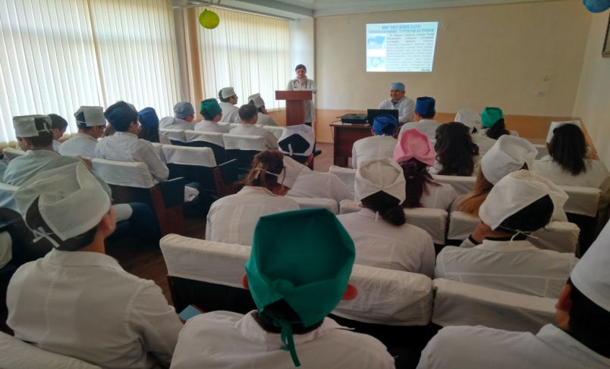

“Ёш авлодимизни турли маънавий тажовузлардан ҳимоя қилиш ҳақида гапирганда, нафақат халқимизни улуғлайдиган буюк хусусиятлар айни пайтда унинг ривожланишига салбий таъсир кўрсатган, эски замонлардан қолиб келаётган номаъқул одатлар хақида ҳам очиқ сўз юритишимиз зарур.
Биринчи навбатда худбинлик ва лоқайдлик, қариндош-уруғчилик ва маҳаллийчилик, коррупция ва манфаатпарастлик, бошқаларни менсимаслик каби иллатлардан жамиятимизни бутунлай халос этиш тўғрисида ўйлашимиз лозим”.
Маърузачи ассистент Ташпулатова М.М.нинг маърузаси мазмунли ва қизиқарли ўтди, барча ўкитувчи ва талабалар тўлиқ маълумотларга эга бўлишди.

Маънавият маърифат
ишлари бўйича маъсул Абдуазизова Н.Х.

